2019年执业药师
药事管理与法规
冲刺导学
主讲老师：扬 帆
2019年执业药师考试—考前冲刺！
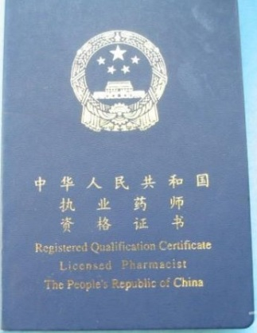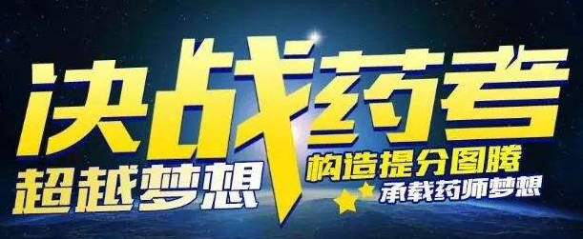
2019执业药师考试—冲刺
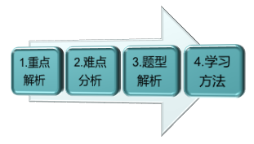
1.重点解析
章节 | 2015 | 2016 | 2017 | 2018
1.执业药师与药品安全 | 7 | 3 | 7 | 4
2.医药卫生体制改革与药品供应保障制度 | 3 | 3 | 6 | 7
3.药品监督管理体制与法律体系 | 8 | 10 | 8 | 8
4.药品的研制与生产管理 | 9 | 11 | 10 | 6
5.药品经营与使用管理 | 39 | 27 | 37 | 32
6.中药管理 | 10 | 10 | 8 | 6
7.特殊管理的药品管理 | 13 | 15 | 20 | 17
8.药品标准与药品质量监督检验 | 5 | 9 | 8 | 10
9.药品广告管理与消费者权益保护 | 8 | 10 | 6 | 10
10.药品安全法律责任 | 12 | 14 | 6 | 14
11.医疗器械、保健食品和化妆品的管理 | 6 | 8 | 4 | 6

分值 | 章节
≥25分 | 第5章
12~20分 | 第7章
8~12分 | 第3、4、6、8、10章
4~8分 | 第1、2、9、11章
冲刺练习--A型题
下列说法错误的是
A.无《药品经营许可证》的，不得经营药品
B.药品经营企业必须建立并执行进货检查验收制度等
C.城乡集市贸易市场不得出售中药材以外的药品，但持有《药品经营许可证》的药品零售企业在规定的范围内可以在城乡集市贸易市场设点出售中药材以外的非处方药品
D.药品经营企业销售中药材，必须标明产地和批准文号，必须要有包装、标签和质量合格的证明
【答案】
药品生产、经营企业不得从事的经营活动：
①不得以展示会、博览会等方式现货销售药品；
②不得购进和销售医疗机构配制的制剂；
③不得以搭售、买药品赠药品、买商品赠药品等方式向公众赠送处方药或者甲类OTC；
④不得采用邮售、互联网交易等方式直接向公众销售处方药；
⑤不得在经药监部门核准的地址以外的场所储存或者现货销售药品；
⑥不得销售本企业受委托生产的药品；
⑦不得为他人以本企业的名义经营药品提供场所，或者资质证明文件，或者票据等便利条件。
⑧城乡集市贸易市场不得出售中药材以外的药品，但持有《药品经营许可证》的药品零售企业在规定的范围内可以在城乡集市贸易市场设点出售中药材以外的药品。
冲刺练习--A型题
根据《药品经营许可证管理办法》，由原发证机关注销《药品经营许可证》的情形不包括
A.《药品经营许可证》有效期届满未换证的
B.药品经营企业负责人在药品购销活动中，收受其他经营企业的财物的
C.《药品经营许可证》被依法撤销、撤回、吊销、收回和缴销的
D.不可抗力导致《药品经营许可证》许可事项无法实施的
【答案】
《药品经营许可证》由原发证机关注销 ：
①《药品经营许可证》有效期届满未换证的；
②药品经营企业终止经营药品或者关闭的；
③《药品经营许可证》被依法撤销、撤回、吊销、收回、缴销或者宣布无效的；
④不可抗力导致《药品经营许可证》的许可事项无法实施的。
冲刺练习--A型题
根据《药品经营质量管理规范》，陈列和储存不正确的是（ ）
A.处方药与非处方药应分柜陈列
B.危险品不应陈列；需陈列时，陈列代用品或空包装
C.口服药物与外用药物要分开存放
D.国家基本药物与双跨药物应分开存放
【答案】
冲刺练习--X型题
药品零售企业的行为规则包括（ ）
A.拒绝调配有配伍禁忌或超剂量的处方
B.调配处方必须经过核对
C.有真实完整的药品检验记录
D.销售药品准确无误并正确说明用法、用量和注意事项
【答案】
冲刺练习--X型题
药品经营企业不得经营（ ）
A.麻醉药品
B.医疗机构制剂
C.第一类精神药品
D.疫苗
【答案】
药品经营企业的经营范围：
①麻醉药品、精神药品、医疗用毒性药品；
②生物制品；
③中药材、中药饮片、中成药；
④化学原料药及其制剂、抗生素原料药及其制剂、生化药品。
医疗机构制剂：临床需要而市场上没有供应的品种，省级药监部门批准。
（1）双证管理：《医疗机构制剂许可证》和批准文号
（2）品种补缺：临床需要而市场上没有供应的品种
（3）医院自用为主：不得在市场上销售，不得发布医疗机构制剂广告，经国家药监部门或省DA批准，可在指定的医疗机构之间调剂使用
疫苗流通管理
2005.6《疫苗流通和预防接种条例》规定，药品零售企业不得从事疫苗经营活动；
2016.4，《国务院关于修改〈疫苗流通和预防接种管理条例〉的决定》（以下简称《决定》），不允许批发企业经营疫苗。
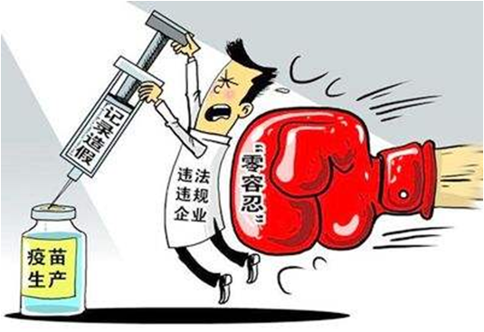
2.难点解析
有效期表述形式：
（1）格式：“有效期至****年**月”、“有效期至****年**月**日”、“有效期至****.**.”、“有效期****/**/**”（*均用数字表示）
（2）计算：有效期若标注到日，应当为起算日期对应年月日的“前1天”；若标注到月，应当为起算月份对应年月的“前1月”。
（3）失效期是指可以使用到药品标识物上所标明月份的前1个月的最后1天为止。
冲刺练习---A型题
某药品的生产批号为190906，生产日期为 2019年9月20日，有效期为2年，其有效期可以标注为（ ）
A.有效期至 2021/31/08
B.有效期至 2021年08月
C.有效期至 2021年09月
D.有效期至 2021.09.01
【答案】
冲刺练习—C型题
（1--3）2015年6月25日，国家药品监督管理局发布《关于停止生产销售使用酮康唑口服制剂的公告》（2015年85号），决定即日起停止酮康唑口服制剂在我国的生产、销售和使用。撤销药品批准文号。
1.上述信息中的药品有效期为“2016年6月”。对2015年6月1日至25日期间售出药品的认定，正确的是
A.该药品的有效期至2016年5月31日，已超过有效期
B.该药品的有效期至2016年6月1日，已超过有效期
C.该药品的有效期至2016年6月30日，未超过有效期
D.该药品的有效期至2016年7月1日，未超过有效期
【答案】
2.该药品零售企业负责人在接到停止生产、销售、使用酮康唑口服制剂的通知后，对库存和货架上的酮康唑片的处理，错误的是（ ）
A.停止销售并下架
B.配合生产企业召回
C.发布资讯告知员工和消费者停止销售和使用
D.清点库存并将购销凭证和药品一并销毁
【答案】D
3.如果药品零售企业继续销售酮康唑片，药品监督管理部门应该（ ）
A.销售劣药罪
B.未按照实施《药品经营质量管理规范》处理
C.销售假药罪
D.无证经营罪
【答案】
2.时间
3年
（1）《印鉴卡》有效期，3年；
（2）麻醉药品和第一类精神药品的处方保存期限为3年；
（3）医疗机构对麻醉药品和精神药品处方开具情况进行专册登记，专册保存期限为3年；
（4）医疗机构制剂批准文号，3年；
5年
（1）进口药品自首次获准进口之日起5年内，报告该进口药品的所有不良反应；满5年的，报告新的和严重的不良反应；
（2）《药品生产许可证》、《药品经营许可证》；
药品GMP、GSP证书有效期, 5年；
（3）药品批准文号、《医药产品注册证》、《进口药品注册证》的有效期；新药监测期不超过5年
（4）执业药师注册证有效期，5年；
冲刺---B型题
A.5 年 B.3 年 C. 2 年 D.1 年
1.医疗机构制剂批准文号的有效期为
2.药品经营许可证的有效期为
3.对药品生产企业生产的新药品种设立的监测期不超过
4.医疗机构对麻醉药品和精神药品处方开具情况进行专册登记，专册保存期限为
5.药品零售连锁企业，普通处方保存几年
【答案】
3.记忆性高频考点
野生药材资源保护
一级：虎豹羚羊梅花鹿
（虎骨、豹骨、羚羊角、鹿茸（梅花鹿）
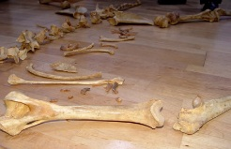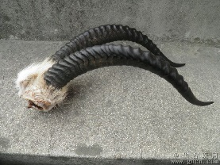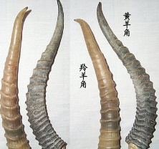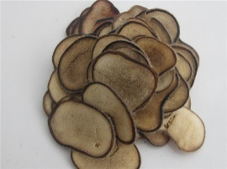
二级：
一马甘草麝蟾酥：鹿茸（马鹿）、甘草、麝香、蟾酥
二黄双蛤穿厚杜：黄连、黄柏、蛤蟆油、蛤蚧、穿山甲、厚朴、杜仲
三蛇狂喝熊人血：白花蛇、乌梢蛇、蕲蛇、熊胆、人参、血竭
冲刺练习---B型题
A.鹿茸（梅花鹿）
B.细辛
C.厚朴
D.党参
1.属于资源严重减少的野生药材是
2.属于濒临灭绝状态的稀有珍贵野生药材是
3.属于分布区域缩小，资源处于衰竭状态的重要野生药材是
【答案】
3.题型解析
120道题—每题1分; 72分合格
A型题（最佳选择题）： 1分/题 40
B型题（配伍选择题）： 1分/题 50
C型题（综合分析选择题）：1分/题 20
X型题（多项选择题）： 1分/题 10
冲刺练习---A型题
凡检查发现药品零售企业存在“挂证”执业药师的，应该（ ）
A.撤销其《药品经营许可证》
B.撤销其《药品经营质量管理规范认证证书》
C.撤销其《执业药师资格证书》
D.撤销其《营业执照》
【答案】
冲刺练习---A型题
关于《十三五“国家药品安全规划》确定的保障药品安全发展目标和主要任务的说法，错误的（ ）
A.到2020年，完成批准上市的仿制药与原研药质量和疗效的一致性评价
B.到2020年，药品监测评价能力达到国际先进水平，药品定期安全性更新报告评价率达100%
C.到2020年，药品、医疗器械市评审批体系逐步完善 ，实现按规定时限审审批
D.到2020年，每万人口执业药师数超过4人，所有零售药店主要管理者具备执业药师资格，营业时有执药师指导合理用药
【答案】
冲刺练习---B型题
[1～3]
A.白底蓝字 B.天蓝色与白色相间
C.白底绿字 D.绿色与白色相间
1.麻醉药品专用标志颜色是
2.第一类精神药品的专用标志是
3.第二类精神药品的专用标志是
【答案】
【解析】
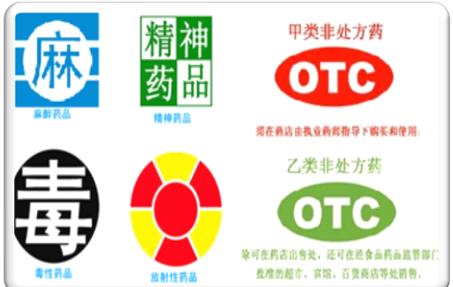
冲刺练习---X型题
关于在电视台，广播电台上发布药品广告的说法，正确的有
A.已经审查批准的药品广告在广播电台发布时，可不播出药品广告批准文号
B.电视台、广播电台不得发布涉及改善和增强性功能内容的药品广告
C.只能发布非处方药药品广告，不得发布处方药药品广告
D.针对未成年人的广播电视频道、节目、栏目不得发布药品广告
【答案】
4.学习方法
四大法宝！！
（1）树立信心!!!
高高兴兴去考试！！快快乐乐的做题！！

冲刺四大法宝！！
（2）做笔记、看笔记
1）学习做题理念---充满正能量！
2）错题+心态
3）重点总结、口诀
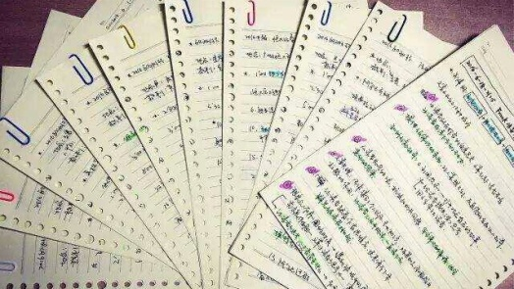
（3）适度做题
1）关键词--题感！！
2）做题态度—— 一见钟情！！！
第一印象！——不要优柔寡断——不要改！
——改了，剁手！！
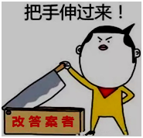
（4）合理安排时间：
1）白天做题（调整生物钟）；
2）控制时间（2.5h）
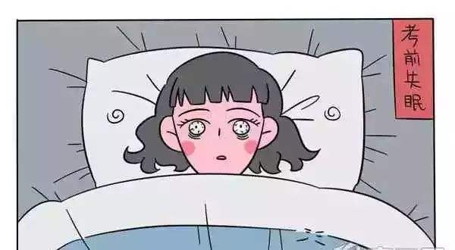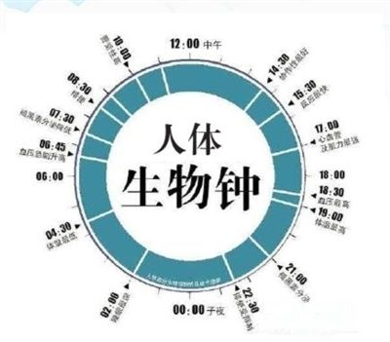
谢谢大家！

